指标分析测试大纲

|  |  |  |  |
| --- | --- | --- | --- |
| **手册修订时间** | **修订说明** | **修订人** | **更新说明** |
| 2018.12.25 | 首次发布 | xxx |  |
| 2020.02.28 | 更新文档 |  | 一、新增部分配置项，如下：  #####fa投运率是否过滤线路的pms_id，1过滤，其他或不写都不过滤  ifpmsid=0  #Fa成功率是否去除模拟数据，默认去除，1或其他不写去除，0、不去除  ifMngz=1  #Fa成功率是否去除疑似故障数据，默认去除，1或其他不写去除，0、不去除  ifYsgz=1  #Fa成功率是否去除仿真故障数据，默认去除，1或其他不写去除，0、不去除  ifFzgz=1  #Fa覆盖率和自动化覆盖率是否去除专线数据，默认不去除，1去除，0或其他不写不去除  ifZxFafgl=1   1. 新增配置页面，需在准实时平台配置：   /osp/ssda-zbfx/Zbpz/prop.html |
|  |  |  |  |

# 指标分析

## 数据准备要求：

### 终端在线率：

终端在线率 = 0.5*(所有终端在线时长/所有终端应在线时长) + 0.5*(连续离线时长不超过3天的终端数量/所有参与统计终端数量)

终端表 DMS_terminal_info ：提供终端信息

配网通信中断工况登陆表dms_comm_term_gk ：提供终端通道投退的历史告警记录

1. Areaindexinfo_new计算了当天数据，通常是定时任务定时计算数据存入，如当天指标页面无数据应通过部署手册URL手动补全各项指标数据；
2. 如果当天已经计算了，或者已手动补全，任无数据，查看部署手册是否新权限配置正确；
3. 如单终端在线率任无数据，请参考部署手册终端管理（ssda_tm）URL计算终端明细，再重新手动补全参考1；
4. 应确保终端表中，需要统计的终端记录if_Stat_static为1，方可参与统计；
5. 测试点：1.终端数应该显示终端信息表中参与统计的终端数，且能与通道表关联。2.终端明细数应和终端数对应。3，长期离线数应该为长期离线3天并且参与统计的终端数量。

### 遥控使用率

遥控使用率=遥控变位次数/(遥信变位次数+遥控变位次数)

遥信变位告警表 DMS_YX_BW： 遥信变位、遥控的告警记录

开关表 dms_cb_device ： 获取开关信息

前置遥信定义表 Dms_fes_yx_define ： 匹配开关和终端信息

通道表 Dms_channel_info ： 匹配开关和终端信息

终端表 DMS_terminal_info ：提供终端信息

配网下行遥控信息表 Dms_send_dc ：确认是否三遥

1. 模拟遥控变位，遥信变位告警数据；
2. Areaindexinfo_new计算了当天数据，通常是定时任务定时计算数据存入，如当天指标页面无数据应通过部署手册URL手动补全各项指标数据；
3. 如果当天已经计算了，或者已手动补全，任无数据，查看部署手册是否新权限配置正确；
4. 应确保终端if_Stat_static为1，参与统计；
5. 测试点：1.

### 遥控成功率

遥控成功率=遥控成功次数/遥控总次数

配网遥控操作告警表DMS_OP_CTL： 遥控预置、反校、执行、遥控成功、失败的告警记录

配网下行遥控信息表 Dms_send_dc ：确认是否三遥

开关表 dms_cb_device ： 获取开关信息

终端表 DMS_terminal_info ：提供终端信息

1. 模拟遥控变位告警数据；
2. Areaindexinfo_new计算了当天数据，通常是定时任务定时计算数据存入，如当天指标页面无数据应通过部署手册URL手动补全各项指标数据；
3. 如果当天已经计算了，或者已手动补全，任无数据，查看部署手册是否新权限配置正确；
4. 应确保终端if_Stat_static为1，参与统计；

### 遥信正确率

遥信动作正确率=遥信变位有SOE匹配次数/遥信总次数

遥信变位告警表 DMS_YX_BW： 遥信变位、遥控的告警记录

开关表 dms_cb_device ： 获取开关信息

前置遥信定义表 Dms_fes_yx_define ： 匹配开关和终端信息

通道表 Dms_channel_info ： 匹配开关和终端信息

终端表 DMS_terminal_info ：提供终端信息

配网SOE告警表Dms_yx_soe：获取soe告警记录

1. 模拟遥信变位告警数据；
2. Areaindexinfo_new计算了当天数据，通常是定时任务定时计算数据存入，如当天指标页面无数据应通过部署手册URL手动补全各项指标数据；
3. 如果当天已经计算了，或者已手动补全，任无数据，查看部署手册是否新权限配置正确；
4. 应确保终端if_Stat_static为1，参与统计；

### FA成功率

FA成功率 = 馈线自动化成功执行事件数量/馈线自动化启动数量

DA过程信息表DA_PROcess_INFO：获取DA处理过程信息

主网断路器表 breaker ：获取断路器信息

断路器DA模式控制表Cb_ctrl_mode ：获取DA配置信息

开关表 dms_cb_device ： 获取开关信息

设备与组织关系表 Device_auth_manage ：获取设备与组织关系（新权限相关表）

组织表ISC_baseorg ：获取组织信息（新权限相关表）

DA历史信息表DMS_FAULT_MSG_his：获取DA信息

具体计算过程和过滤条件可参考设计手册3.5.2

### FA覆盖率

FA覆盖率= FA配置断路器数/主网断路器数量（线路数量）+配网断路器数量 (PMS2.0数据为准)

主网断路器表 breaker ：获取断路器信息

断路器DA模式控制表Cb_ctrl_mode ：获取DA配置信息

开关表 dms_cb_device ： 获取开关信息

设备与组织关系表 Device_auth_manage ：获取设备与组织关系（新权限相关表）

组织表ISC_baseorg ：获取组织信息（新权限相关表）

一次设备和二次设备关系的表dms_dev_term_rel

1. 应确保一次二次设备表（dms_dev_term_Rel）有数据，如果无数据，请确保ssda-task包是否正常启动；
2. 请确保新权限已布置正确；

具体计算过程和过滤条件可参考设计手册3.6.2

### 自动化覆盖率

自动化覆盖率= 挂有终端的线路+联络开关对应的侧翼线路/总线路数

终端表 DMS_terminal_info ：提供终端信息

线路表 dms_feeder_defince :提供线路基本信息

·

1. 挂有终端的线路为自动化覆盖到的线路。dms_feeder_static_contact_info保存终端对应的侧翼线路
2. 请确保新权限已布置正确；

具体计算过程和过滤条件可参考设计手册3.7.2

### 低压终端在线率

低压终端在线率=0.5*(所有低压终端在线时长/所有低压终端应在线时长) + 0.5*(连续离线时长不超过3天的低压终端数量/所有参与统计低压终端数量)

1. 低压终端表：low_voltage_Terminal
2. 低压终端历史信息表：term_his_Stat_low
3. 低压指标信息表：areaindexinfo_new_low

# 功能测试大纲：

|  |  |  |  |  |  |
| --- | --- | --- | --- | --- | --- |
| **测试项目** | **测试目的** | **测试方法及预期结果** | **测试记录** | | **测试结论** |
| 后台计算逻辑 | 终端在线率计算的中间表term_his_state中是否有终端在线率每日终端在线、投退数据。 | 测试方法：  查看term_his_stat中是否有数据  Select * from term_his_stat where create_time>='2019-01-01 00:00:00'  And create_Time<='2019-0101 23:59:59'  预期结果： |  | |  |
|  | 终端在线率在areaindexinfo_new表中是否存入记录，按照各层级组织关系，每天在表中各有3条记录 | 测试方法：1.查看areaindexinfo_new中各个组织的termonline_new是否有数据。 Select area_id,occur_Time,termonline_new from areaindexinfo_new where occur_time>= '2019-01-01 00:00:00'and occur_time<= '2019-01-01 23:59:59'  测试结果：   1. occur_time结尾未3代表一级指标，为5代表二级指标，为4为省网指标。 2. 条数应该为osp.isc_baseorg中的条数*3 |  | |  |
|  | 终端遥控使用率的中间表中是否有各个终端的遥控明细以及遥控变位明细 | 测试方法：  遥控使用率明细（时间、原因、开关类型、变位明细）；其中原因分为遥控和遥信变位。  其中过滤遥信变位抖动情况。  遥信变位次数：三遥开关的遥信变位过滤抖动之后的次数。  遥信变位过滤抖动：  a) 15s内变位次数达4次及以上。  b) 15s内变位次数4次以下的，连续的分或合合并为一条。  c) b中合并成不同两条想个时间在3s内过滤掉  select * from yk_his_content where occur_Time>= '2018-10-02 00:00:00' and occur_time<= '2018-10-02 00:00:00'  测试结果： |  | |  |
|  | 遥控使用率在areaindexinfo_new表中是否存入记录，按照各层级组织关系，每天在表中各有3条记录 | 测试方法：  1.查看areaindexinfo_new中各个组织的ykbwnum（遥控变位次数）,yxbwnum（遥信变位次数）有数据  Select area_id,occur_Time, ykbwnum,yxbwnum from areaindexinfo_new where occur_time>= '2019-01-01 00:00:00'and occur_time<= '2019-01-01 23:59:59'测试结果：  2.occur_time结尾未3代表一级指标，为5代表二级指标，为4为省网指标。  3.条数应该为osp.isc_baseorg中的条数*3  4. |  | |  |
|  | 遥控成功率的中间表是否有各个终端遥控成功和失败的记录 | 测试方法：1.模拟3摇遥控告警。  遥控成功率明细（时间、结果、遥控明细）  符合以下条件的为遥控成功记录。  a) 遥控成功之前有对应的遥控执行记录。  b) 遥控成功之前有对应的SOE和对应的遥信变位记录。  符合以下条件的遥控失败记录。  a) 五分钟内，遥控失败一次或两次且之后没有遥控成功记录的，算一次遥控失败。  b) 五分钟内，遥控失败两次以上的算一次遥控失败。  select * from yk_success_content where occur_Time>= '2018-10-02 00:00:00' and occur_time<= '2018-10-02 00:00:00'  测试结果： |  | |  |
|  | 遥控成功率在areaindexinfo_new表中是否存入记录，按照各层级组织关系，每天在表中各有3条记录 | 测试方法：  1.查看areaindexinfo_new中各个组织的yksuccesnum（遥控成功次数）,ykfailnum（遥控失败次数）是否有数据  Select area_id,occur_Time, yksuccessnum, ykfailnum from areaindexinfo_new where occur_time>= '2019-01-01 00:00:00'and occur_time<= '2019-01-01 23:59:59'  测试结果：  2.occur_time结尾未3代表一级指标，为5代表二级指标，为4为省网指标。  3.条数应该为osp.isc_baseorg中的条数*3  4. |  | |  |
|  | 遥信正确率的中间表yx_HIS_CONCENT中是否有和soe匹配的遥信变位的明细 | 测试方法：1.模拟SOE告警明细（3摇）  遥信动作正确率明细（时间、结果、SOE明细）  其中结果显示有无SOE匹配。  遥信变位匹配SOE规则：  SOE时间早于遥信变位时间15s之内。  同样需要过滤遥信变位抖动，规则同上。  select * from yx_his_content where occur_Time>= '2018-10-02 00:00:00' and occur_time<= '2018-10-02 00:00:00'  测试结果： |  | |  |
|  | 遥信正确率在areaindexinfo_new表中是否存入记录，按照各层级组织关系，每天在表中各有3条记录 | 测试方法：  1.查看areaindexinfo_new中各个组织的yxnum（遥信次数）, matchnum（遥信匹配次数）是否有数据  Select area_id,occur_Time, yxnum, matchnum from areaindexinfo_new where occur_time>= '2019-01-01 00:00:00'and occur_time<= '2019-01-01 23:59:59'  测试结果：  2.occur_time结尾未3代表一级指标，为5代表二级指标，为4为省网指标。  3.条数应该为osp.isc_baseorg中的条数*3  4. |  | |  |
| 前台展示 | 支持终端在线率按照上报级别、所属区域、时间间隔查询终端在线率的每日指标和在线明细，并支持导出 | 测试方法：  1.点击上报级别，所属区域，时间筛选框，点击查询  测试结果：  1.每日指标、计算明细和区域分布        2.支持导出 |  | |  |
|  | 支持终端在线率时间间隔内长期离线和终端个数统计查询 | 测试方法：   * + - 1. 进入终端穿透页面。       2. 点击柱图。   测试结果：  进入穿透页面应显示所选时间段内的终端在线柱图。  点击柱图应出现弹窗显示当日的长期离线终端明细。明细条数对应柱图长期离线数。 |  | |  |
|  | 支持时间间隔内终端在线率的变化趋势的查看，支持时间间隔内每天终端在线率详情的查看，并支持导出 | 测试方法：  1.进入终端在线率穿透页面，筛选时间段。  2.点击柱图。  测试结果：  1.点击柱图应出现长期离线率明细弹窗，条数对应所点击柱图当天的终端长期离线数据，点击右上角导出支持导出。    2. |  | |  |
|  | 支持终端在线率时间间隔内各区终端在线率情况，可以以柱状图和表格两种形式展示，支持导出 | 1. 点击指标首页饼图   测试结果：  显示各区终端在线率情况，点击图表切换展示图表。 |  | |  |
|  | 支持遥控使用率按照上报级别、所属区域、时间间隔查询终端遥控使用率的每日指标和在线明细，并支持导出 | **测试方法：**  **1.指标首页点击上报级别，所属区域，时间筛选，点击查询。**  **2.点击报表按钮，导出每日指标**  **测试结果：**  **1.每日指标应出现所选时间段内每天的遥控使用率。应遵循遥控变位数/遥控+遥信变位数。对应areaindexinfo_new 中每日的ykbwnum,yxbwnum。**    **2.遥控使用率明细应出现所选时间段内的总计遥控明细。对应饼图的变位总数。**    区域分布数据可单独查询某个区域来验证 |  | |  |
|  | 支持遥控使用率时间间隔内遥控变位和变位总数的统计查询 | 测试方法：  1.进入遥控使用率穿透页面，筛选时间段。  测试结果：  1.饼图应出现所选时间段内的遥控变位总数（ykbwnum），手动变位总数(yxbwnum)。 |  | |  |
|  | 支持时间间隔内遥控使用率的变化趋势的查看，支持时间间隔内每天遥控使用率详情的查看，并支持导出 | 测试方法：  1.进入遥控使用率穿透页面，筛选时间段。  2.点击柱图。  测试结果：  1.点击柱图应出现遥控使用明细弹窗，条数对应所点击柱图当天的遥控使用率情况和明细，点击右上角导出支持导出。    2. |  | |  |
|  | 支持时间间隔内遥控使用率的各区情况的查看，并支持导出 | 点击指标首页遥控使用率的饼图，进入各区遥控使用率情况统计页面  点击图表切换，以表格形式展示数据，支持导出功能 |  | |  |
|  | 支持遥控成功率按照上报级别、所属区域、时间间隔查询遥控成功率的每日指标和在线明细，并支持导出 | **测试方法：**  **1.指标首页点击上报级别，所属区域，时间筛选，点击查询。**  **2.点击报表按钮，导出每日指标**  **测试结果：**  **1.每日指标应出现所选时间段内每天的遥控使用率。遥控成功数/遥控成功数+遥控失败数。遥控成功数对应areaindexinfo_new中的yksuccessnum,遥控失败数对应ykfailnum.**    **2.遥控使用率明细应出现所选时间段内的总计遥控明细。对应饼图的成功加失败数。**    3各区遥控成功率情况，可以选择上方的区域查询和此表对比结果 |  | |  |
|  | 支持遥控成功率时间间隔内成功遥控数和遥控个数统计查询 | 测试方法：  1.进入遥控成功率穿透页面，筛选时间段。  测试结果：  1.饼图应出现所选时间段内的遥控变位数(yksuccessnum+ykfailnum)，遥控成功数（yksuccessnum）。    2.遥控数和遥控成功数应等于这段时间的遥控数和遥控成功数累加。 |  | |  |
|  | 支持时间间隔内遥控成功率的变化趋势的查看，支持时间间隔内每天遥控成功率详情的查看，并支持导出 | 测试方法：  1.进入遥控成功率穿透页面，筛选时间段。  2.点击柱图。  测试结果：  1.点击柱图应出现遥控成功明细弹窗，条数对应所点击柱图当天的遥控成功率和成功明细，点击右上角导出支持导出。 |  | |  |
|  | 支持时间间隔内遥控成功率的各区的情况的查看，支持表格和柱图两种形式展示，并支持导出 | 1. 点击指标首页遥控成功率饼图。 2. 点击图表切换 3. 点击导出 |  | |  |
|  | 支持遥信正确率按照上报级别、所属区域、时间间隔查询遥信正确率的每日指标和在线明细，并支持导出 | **测试方法：**  **1.指标首页点击上报级别，所属区域，时间筛选，点击查询。**  **2.点击报表按钮，导出每日指标**  **测试结果：**  **1.每日指标应出现所选时间段内每天的遥信正确率。遥信匹配SOE数/遥信数，**  **遥信匹配SOE对应areaindexinfo_new中的matchnum,遥信数对应yxnum**    **2. 遥信正确率明细应出现所选时间段内的总计遥信明细。对应饼图的正确，未匹配正确数和。**     1. 各区遥控使用率情况 |  | |  |
|  | 支持遥信正确率时间间隔内遥信总数和匹配到SOE的遥信个数的统计查询 | 测试方法：  1.进入遥信正确率穿透页面，筛选时间段。  测试结果：  1.饼图应出现所选时间段内的遥信数，匹配SOE数。    2. 遥信数和匹配SOE数应等于这段时间的遥控数和遥控成功数累加。 |  | |  |
|  | 支持时间间隔内遥信正确率的变化趋势的查看，支持时间间隔内每天遥信正确率详情的查看，并支持导出 | 测试方法：  1.进入遥信正确率穿透页面，筛选时间段。  2.点击柱图。  测试结果：  1.点击柱图应出现遥信正确率明细弹窗，条数对应所点击柱图当天的遥信数量，点击右上角导出支持导出。 |  | |  |
|  | 支持时间间隔内遥信正确率的各区情况的查看，支持表格和柱状图两种形式展示，并支持导出 | 1. 点击指标首页饼图 2. 点击图表切换 3. 点击导出 |  | |  |
|  | 支持FA成功率按照上报级别、所属区域、时间间隔查询FA成功率，支持展示各区FA成功率情况，并支持导出 | 测试方法：   * + - 1. 指标首页点击上报级别，所属区域查询。       2. 点击明细导出。   测试结果：  1.随着区域，时间切换变化。 |  | |  |
|  | 支持FA成功率时间间隔内FA总数和FA成功个数的统计查询 | 测试方法：  1.时间筛选，点击查询。  测试结果：  1.饼图FA总数和成功数等于每天FA总数的累加，和成功数的累加。 |  | |  |
|  | 支持时间间隔内每天FA成功率详情的查看，并支持导出 | 测试方法：  1.、时间筛选，点击查询。  2.点击柱图。  测试结果：  1.点击柱图应出现弹窗明细，明细数量对应FA明细。  2. |  | |  |
|  | 支持每一条FA明细对应的FA过程明细的查看 | 测试方法：  1.、时间筛选，点击查询。  2.点击计算明细。  测试结果：  1.计算明细条数应对应FA总数。  2. |  | |  |
|  | 支持查看各区FA成功率情况，支持表格和柱状图两种形式，支持导出 | 1. 点击指标首页FA成功率饼图      1. 点击图表切换      1. 点击导出 |  | |  |
|  | 支持FA覆盖率按照上报级别、所属区域查询FA覆盖率的每日指标和在线明细，并支持导出 | 测试方法：   * + - 1. 指标首页点击上报级别，所属区域查询。       2. 点击明细导出。   测试结果：  1.随着区域切换而变化，率为区域下断路器配置DA配网断路器数量    2. | |  |  |
|  | 支持FA覆盖率当前断路器总数和断路器配置个数的计查询 | 测试方法：  进入FA覆盖率穿透页面。  测试结果：  1.。路器总数和断路器配置个数（主网断路器数量为馈线数量） |  | |  |
|  | 支持FA覆盖率的区域对比，支持FA覆盖率以线路为单位的统计以及所有断路器的明细 | 测试方法：   * + - 1. 进入FA覆盖率穿透页面。       2. 点击柱图。       3. 点击线路统计Table页       4. 点击线路统计   测试结果：  1. |  | |  |
|  | 支持自动化覆盖率按照上报级别、所属区域、时间间隔查询自动化覆盖率的每日指标和在线明细，并支持导出，支持查看所有线路是否自动化覆盖的信息详情 | 测试方法：   * + - 1. 点击上报级别，所属区域，时间范围查询。       2. 点击导出   测试结果：  出现自动化覆盖弹窗，显示区域下所有的线路是否覆盖情况。  支持导出 |  | |  |
|  | 弹框展示各区FA覆盖率情况 | 点击指标首页FA覆盖率饼图 |  | |  |
|  | 即时生成指标数据的正确性校验 | **测试方法：**   1. 生成终端在线投退数据   需单独手动执行serverIp+/osp/ssda_tm/rest/termMgt/testTermStat/2018-11-26  例如：[http://192.100.30.23:9000/osp/ssda_tm/rest/termMgt/testTermStat/2018-11-26](http://192.100.30.23:9000/osp/ssda-tm/rest/termMgt/testTermStat/2018-11-26)  注意：192.100.30.23：9000根据现场服务器改成对应地址和端口号，2018-11-26根据需求改成相应时间。     1. 生成终端在线率、遥控成功率、遥控使用率和遥信正确率数据   目前执行顺序必须如下：  首先执行（终端在线率areaindexinfo_new）  1.serverIp+/osp/ssda-zbfx/rest/zbfxController/zdzlinfoHis/2018-11-26  备注：终端在线率需要term_his_stat已有那一天的数据作为计算依据，故系统异常core掉，或终端管理服务未启动，必须先执行（一）；  例如：<http://192.100.30.23:9000/osp/ssda-zbfx/rest/zbfxController/zdzlinfoHis/2018-03-05>  其次执行（遥控成功率，遥控使用率和遥信正确率areaindexinfo_new）   1. serverIp+/osp/ssda-zbfx/rest/zbfxController/indexinfoHis/2018-11-26 2. 新增低压终端在线率手动计算入口   127.0.0.1:9000/osp/ssda-zbfx/rest/zdzlinfoHisLow/2019-05-22 先low_term_his_Stat中有没有数据，后观察areaindexinfo_new_low中有没有对应终端数据生成  **预期结果：**  查询areaindexinfo_new表：  例如：select * from areaindexinfo_new where occur_time >='2018-11-10 00:00:00' and occur_time<='2018-11-10 23:59:59'（补充后续截图）  之后按照上述ulr执行顺序，即可正确的补全相应时间节点的记录 |  | |  |
| 屏蔽终端不参与终端指标的统计 | 是否通讯参与统计 | if_Stat_static为1 |  | |  |
|  |  |  |  | |  |

# 测试结果样例截图：（低压会增加低压终端在线率饼图模块，和中压终端在线率一致）

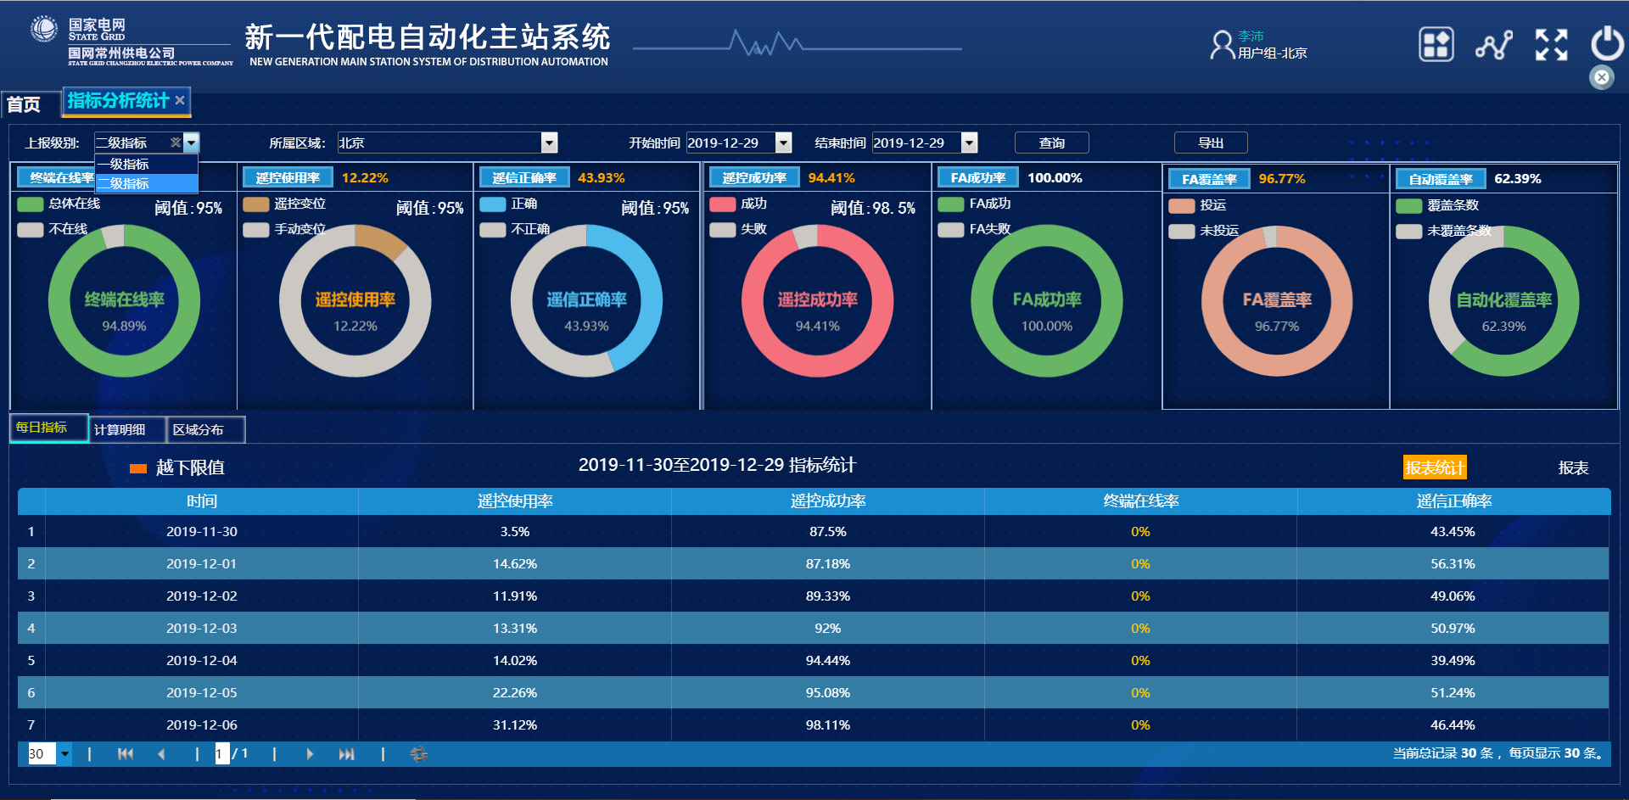

图1.1上报级别筛选

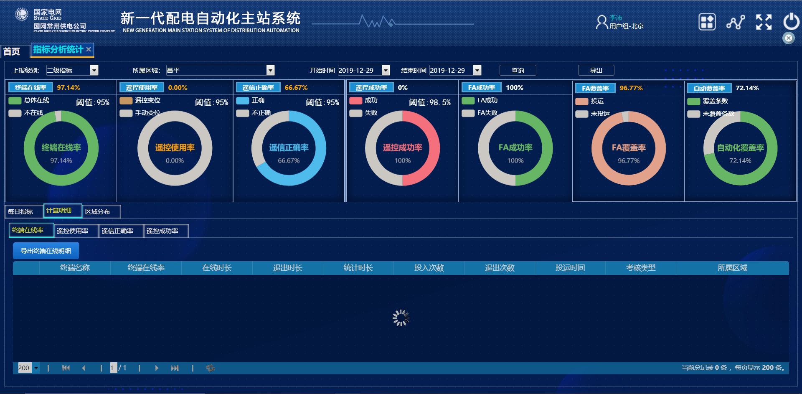

图1.2所属区域筛选



图1.3时间范围查询

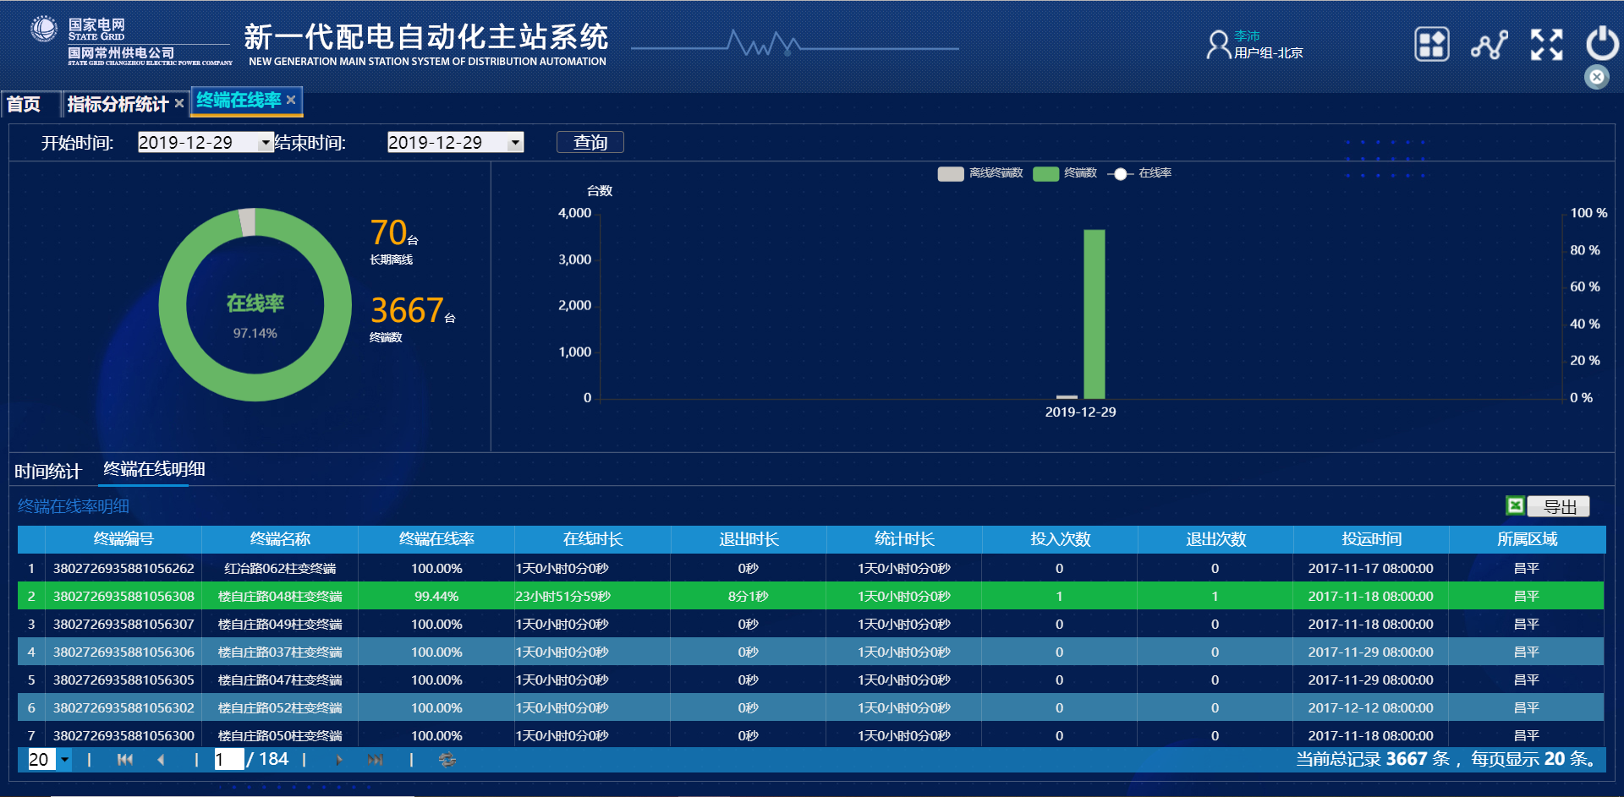

图1.4终端穿透页面

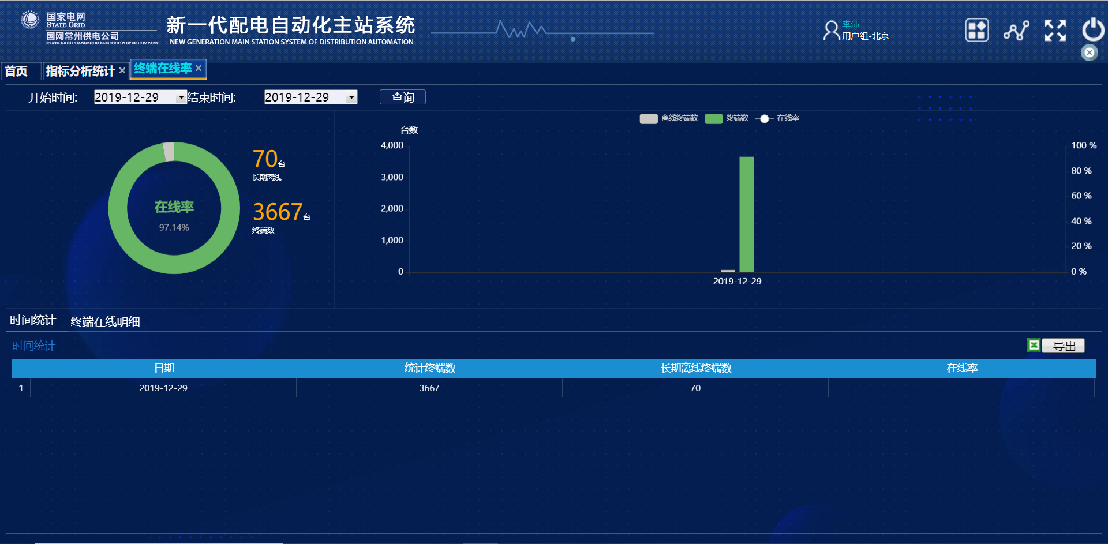

图1.5终端穿透页面（10.02）

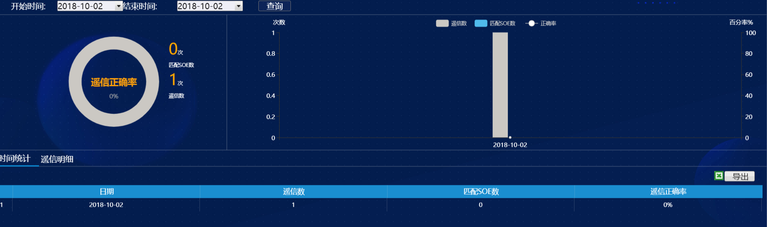

图1.6遥信正确率穿透页面（10.02）

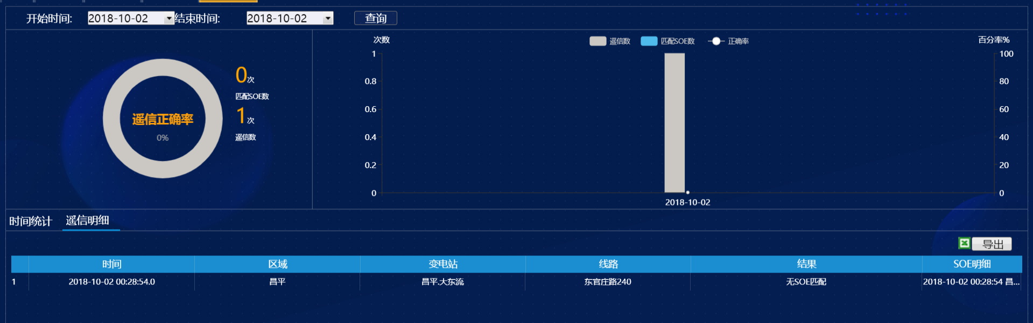

图1.7遥信正确率穿透页面（10.02）

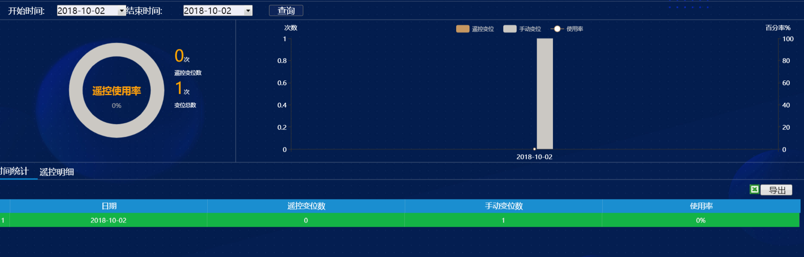

图1.8遥控使用率穿透页面（10.02）

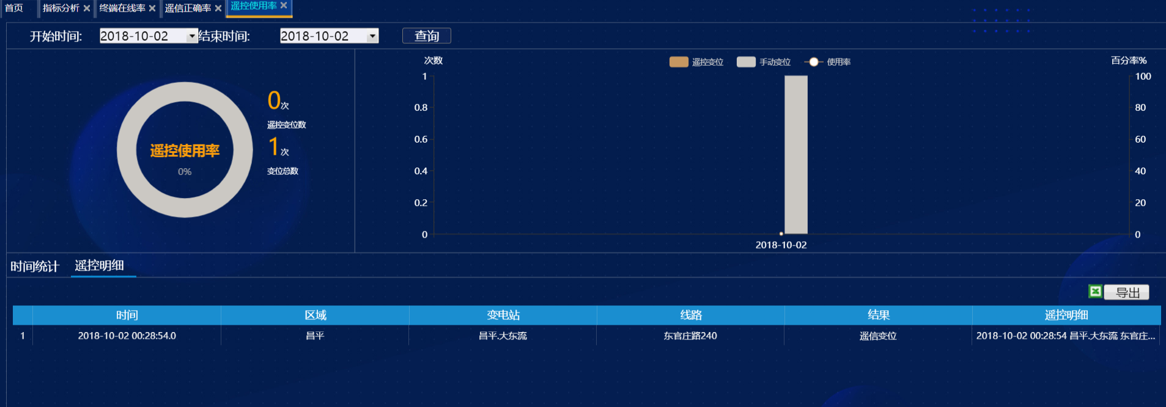

图1.9遥控使用率穿透页面（10.02）

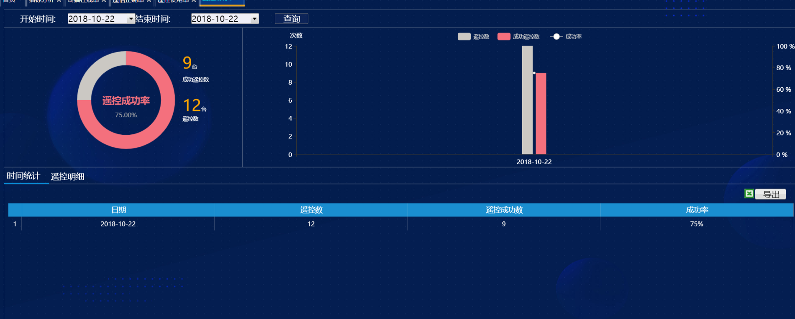

图2.0遥控成功率穿透页面（10.22）

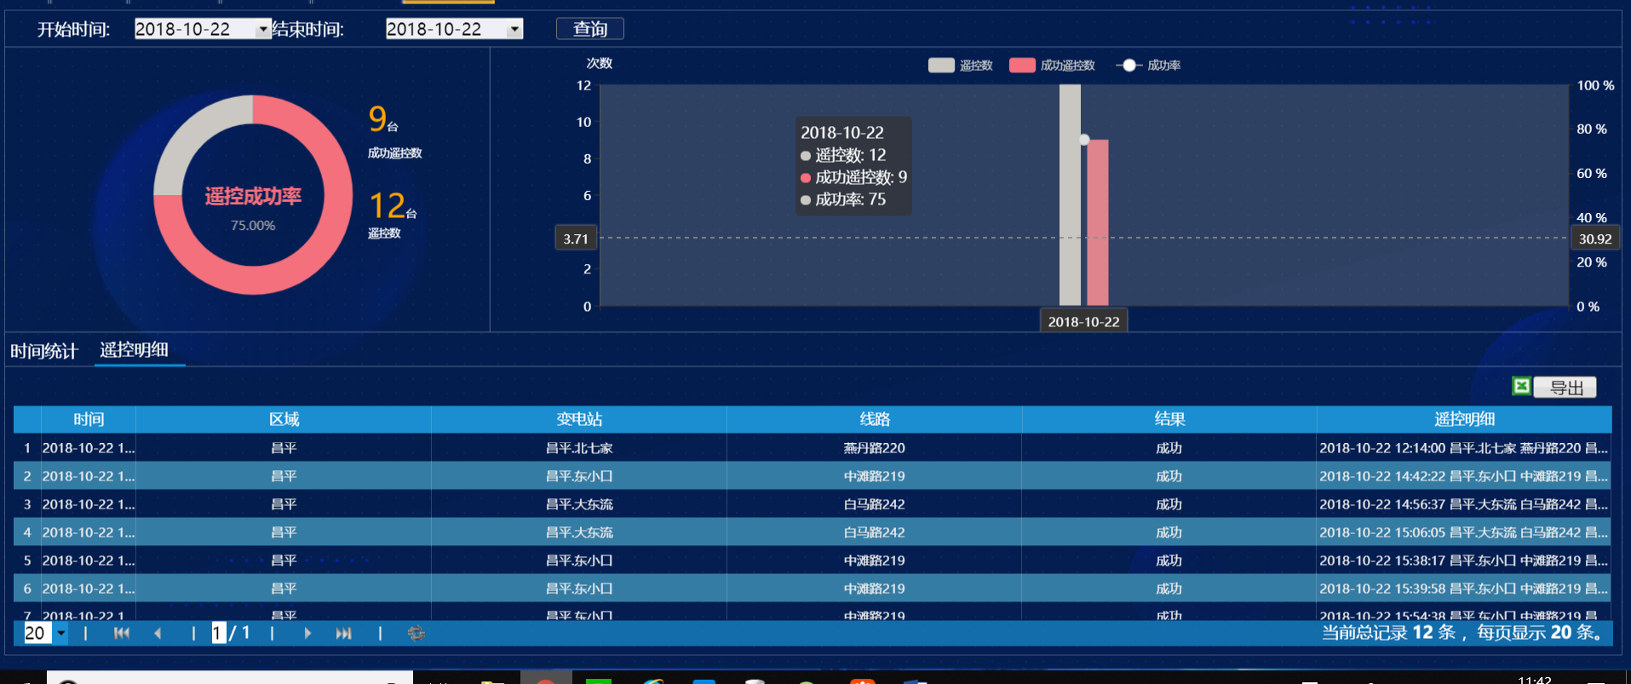

图2.1遥控成功率穿透页面（10.22）

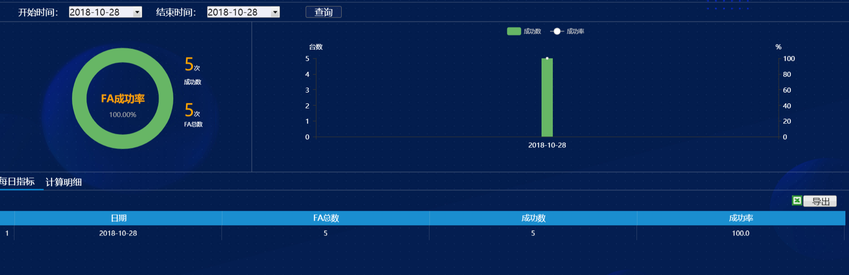

图2.2FA成功率穿透页面（10.28）

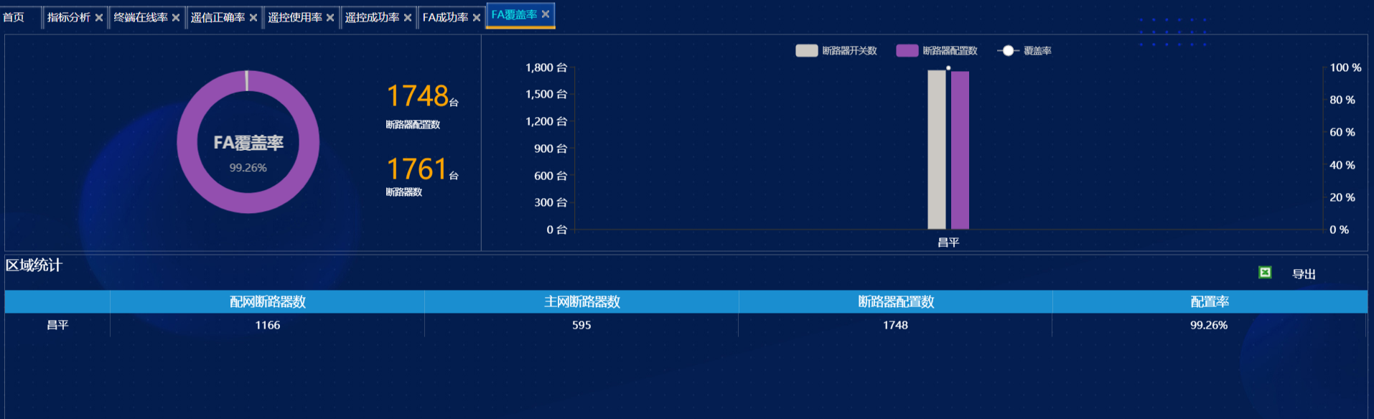

图2.3FA覆盖率穿透页面

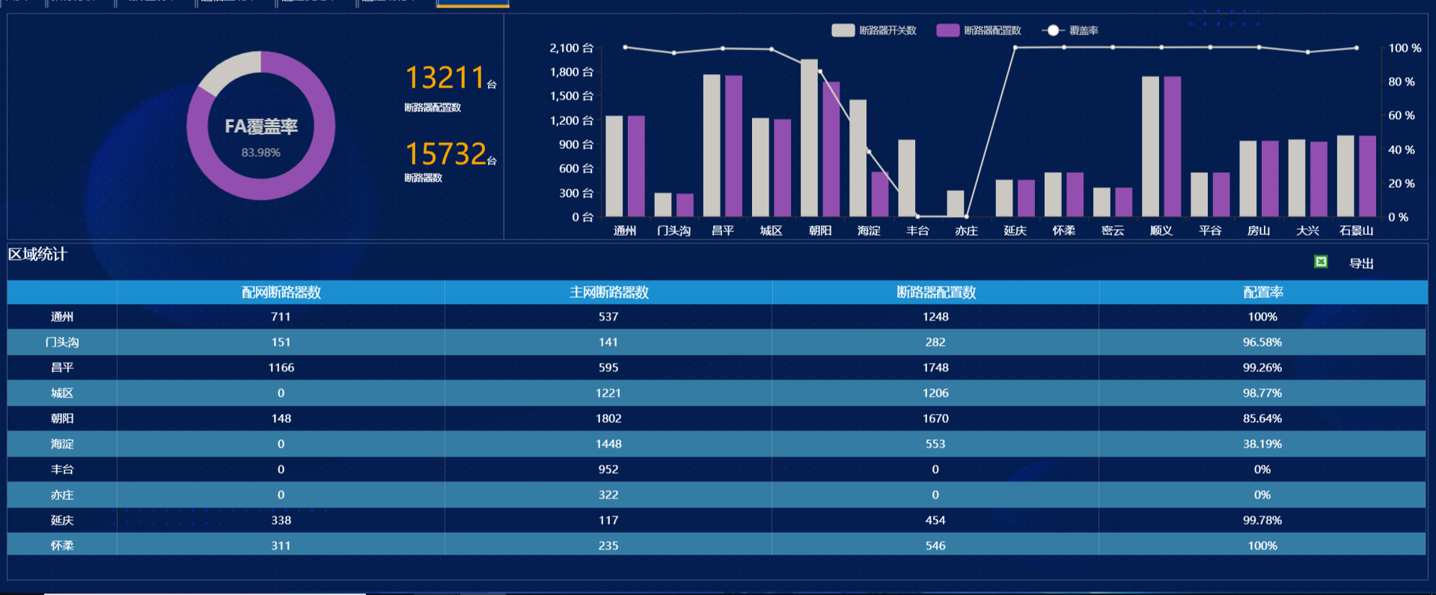

图2.4FA覆盖率穿透页面

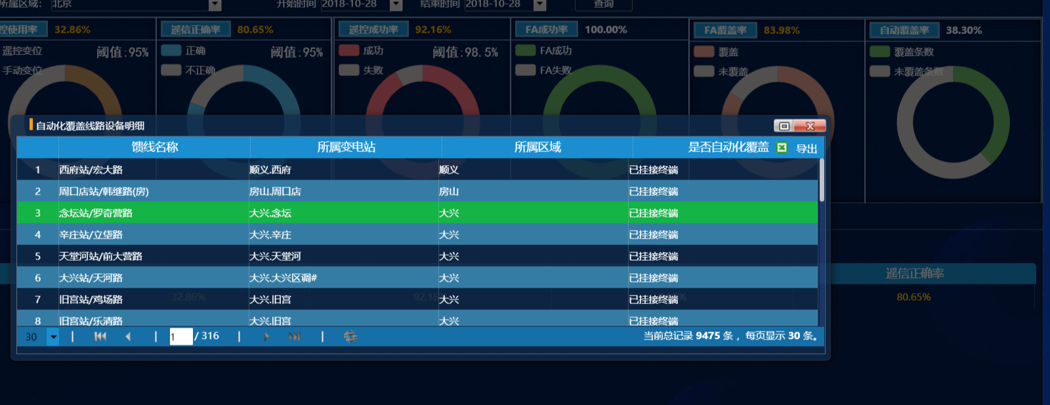

图2.5自动化覆盖率弹窗

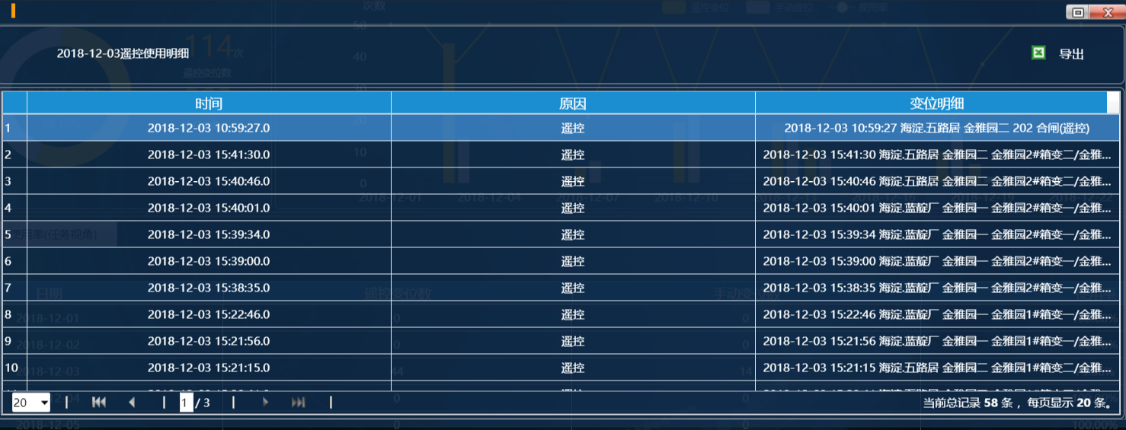

图2.6遥控使用率柱图弹窗

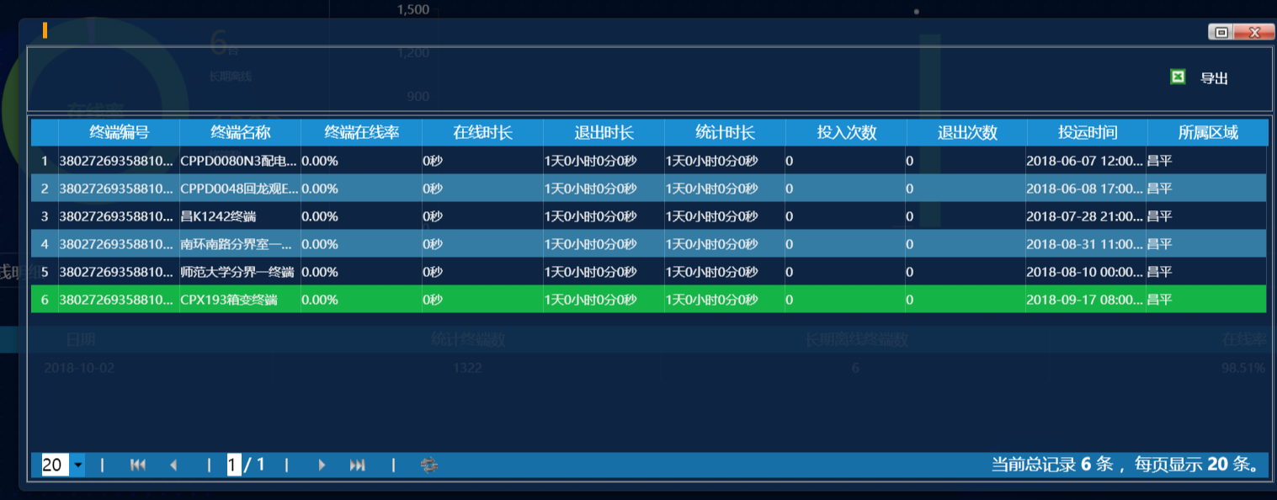

图2.7终端在线率柱图弹窗

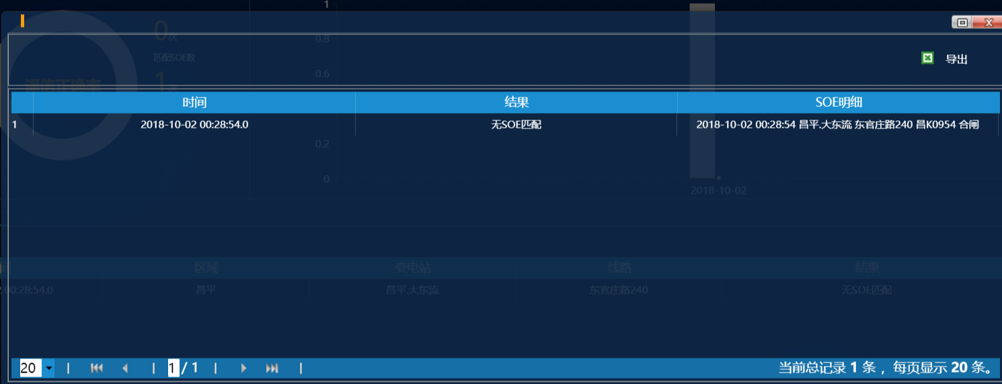

图2.8遥信正确率柱图弹窗

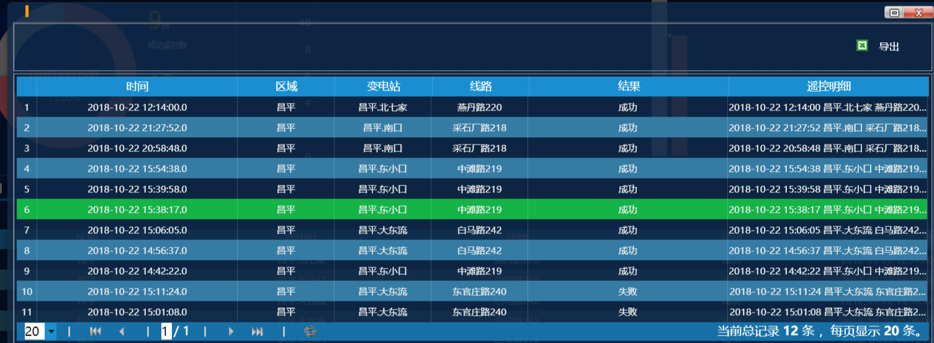

图2.9遥控成功率柱图弹窗

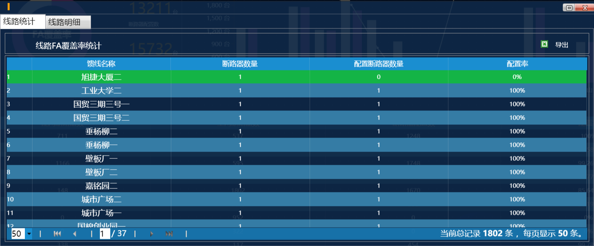

图2.9FA覆盖率柱图弹窗

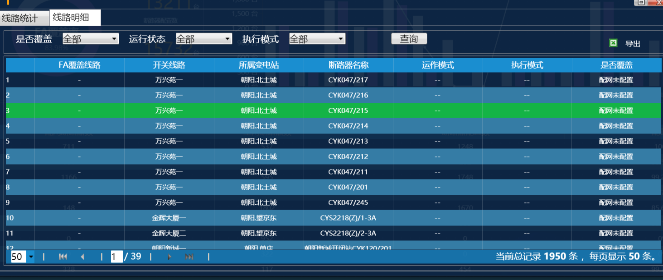

图3.0FA覆盖率柱图弹窗

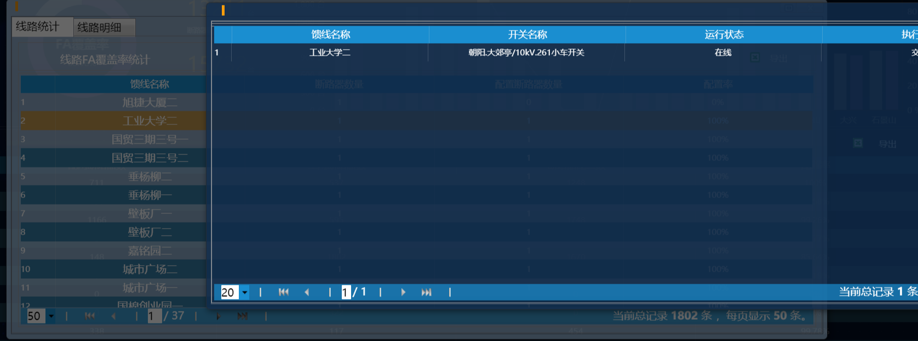

图3.1FA覆盖率线路统计弹窗

增加个标题

|  |  |  |  |
| --- | --- | --- | --- |
| 低压终端在线率计算的中间表term_his_state_low中是否有终端在线率每日终端在线、投退数据。 | 测试方法：  查看term_his_stat_low中是否有数据  Select * from term_his_stat_low where create_time>='2019-01-01 00:00:00'  And create_Time<='2019-0101 23:59:59'  预期结果： |  |  |
| 终端在线率在areaindexinfo_new_low表中是否存入记录，按照各层级组织关系，每天在表中各有3条记录 | 测试方法：1.查看areaindexinfo_new_low中各个组织的termonline_new是否有数据。 Select area_id,occur_Time,termonline_new from areaindexinfo_new_low where occur_time>= '2019-01-01 00:00:00'and occur_time<= '2019-01-01 23:59:59'  测试结果：   1. occur_time结尾未3代表一级指标，为5代表二级指标，为4为省网指标。 2. 条数应该为osp.isc_baseorg中的条数*3 |  |  |
| 指标配置页面修改配置 | 测试方法：   1. 打开指标配置页面 2. 根据文字提示选择你需要的配置 3. 点击修改配置   预期结果：  1、打开指标页面，查询你配置的指标是否按预期结果展示正确的数据 |  |  |
| 指标配置页面执行定时任务 | 测试方法：  1、打开指标配置页面  2、根据文字提示填写执行的日期和点击执行对应的任务  预期结果：  1、打开指标页面，查询是否计算了该日期该指标 |  |  |